Název školy | SŠHS Kroměříž
Číslo projektu | CZ.1.07/1.5.00/34.0911
Autor | Mgr. Josef Mršťák
Název šablony | VY_32_INOVACE 19_MAT
Název DUMu | MAT.1902.3S
Stupeň a typ vzdělávání | Odborné vzdělávání
Vzdělávací oblast | Vektorová algebra a analytická geometrie v rovině
Vzdělávací obor | Matematika
Vzdělávací okruh | Vektorová algebra (vektor, velikost vektoru)
Druh učebního materiálu | Prezentace
Cílová skupina | Žák, 16 - 19 let
Anotace | Prezentace komplexně seznamuje žáky s vektorovou algebrou Prezentaci je možné rozdělit do více hodin
Speciální vzdělávací potřeby | - žádné -
Klíčová slova | Vektor, velikost vektoru
Datum | 30. 7. 2012
MATEMATIKA – VEKTOROVÁ ALGEBRA

Vektory:
S pojmem vektor jste se setkali ve fyzice (např. síla rychlost), kde jste ho znázorňovali pomocí orientované úsečky.
- Orientovaná úsečka:
Orientovaná úsečka je úsečka, kde jeden bod si označíme jako počáteční a druhý jako koncový. Graficky znázorníme „šipkou“.
Rovná-li se koncový bod počátečnímu, potom se taková orientovaná úsečka nazývá nulová.
Délka orientované úsečky – vzdálenost mezi počátečním a koncovým bodem.
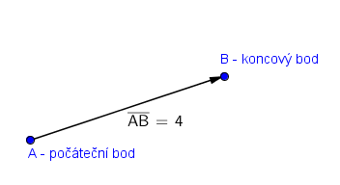
Pokud dvě orientované úsečky (AB, CD) jsou rovnoběžné a mají stejný směr, řekneme o nich, že jsou souhlasně rovnoběžné.
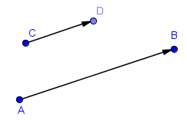

- Vektor:
Tentýž vektor určuje množina všech orientovaných úseček, které mají stejnou délku a jsou souhlasně rovnoběžné.
Všechny nulové orientované úsečky určují nulový vektor.
Každou orientovanou úsečku, která představuje vektor a, nazýváme umístěním vektoru a.
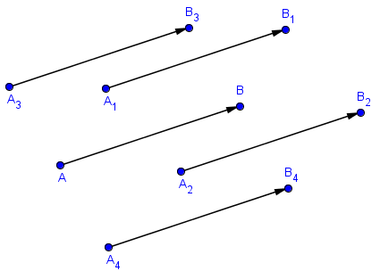
Pozn.: V tištěném textu značíme vektory malými tučnými písmeny (např.: a, b , c).
V ručně psaném textu $\vec{a, } \vec{b}, \vec{c}$.
Nulový vektor značíme o ($\vec{o}$).

- Souřadnice vektoru:
Vektor a je určen orientovanou úsečkou $\vec{AB}$ , pak a = B – A (A[x₁;y₁], B[x₂;y₂])
a čísla u₁ = x₂ ₋ x_{1,} u₂ = y₂ ₋ y₁ nazýváme souřadnice vektoru. Zapisujeme u = (u_{1;} u_{2).}
Pozn.: Vypočítáme-li souřadnice vektoru, který je dán dvěma body, umístíme jej do počátku kartézské soustavy souřadnic O_{xy}.
Př.: Jsou dány body A[-2;1], B[3;4]. Určete souřadnice vektoru u = AB a znázorněte ho v kartézské soustavě souřadné O_{xy}.
$$u=B-A=\left(3-\left(-2\right);4-1\right)=\left(5;3\right)$$
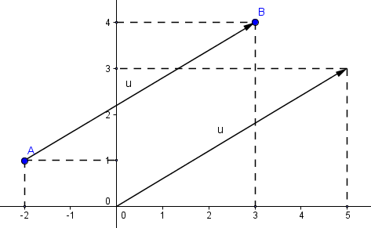

- Velikost vektoru
Velikost vektoru u je délka orientované úsečky $\vec{AB}$:
$$\left|u\right|=\sqrt{{u_{1}}^{2}+ {u_{2}}^{2}}$$
Př.:Jsou dány body A[-2;1], B[3;4]. Vypočtěte velikost vektoru u = AB.
$$u=\left(5;3\right)$$
$$\left|u\right|=\sqrt{5^{2}+3^{2}}=\sqrt{25+9}=\sqrt{34}$$

Vektorová algebra - cvičení
- Zjistěte souřadnice vektoru AB, je-li dáno: A[-2;0], B[2;-4]
Řešení 1

- Vektor a = (a_{1;} a₂) má stejnou velikost jako vektor BC, kde B[1;0], C[-2;3]. Zjistěte a₁, je-li a₂=-3.
Řešení 2

- Porovnejte velikosti vektorů AB, AC, je-li A[-1;5], B[1;1], C[-3;3].
Řešení 3

- Vypočítáme souřadnice vektoru pomocí vzorce $u=B-A$
$$u_{1}=2-\left(-2\right)=4$$
$$u_{2}=-4-0=-4$$
$$u=(4;-4)$$

Zpět

- Nejdříve vypočítáme vektor BC a jeho velikost
$$BC=\left(-2-1;3-0\right)=\left(-3;3\right)$$
$$\left|BC\right|=\sqrt{{(-3)}^{2}+3^{2}}=\sqrt{9+9}=\sqrt{18}=3\sqrt{2}$$
Potom dosadíme a₂ a $\left|BC\right|=3\sqrt{2}$ do vzorce pro výpočet velikosti vektoru a. Dále vypočítáme souřadnici a₁
$$3\sqrt{2}=\sqrt{{a_{1}}^{2}+{\left(-3\right)}^{2}}$$
$$18={a_{1}}^{2}+9$$
$${a_{1}}^{2}=9$$
$$a_{1}=±3$$
Závěr: a₁ = (3;-3), a₂ = (-3;-3)
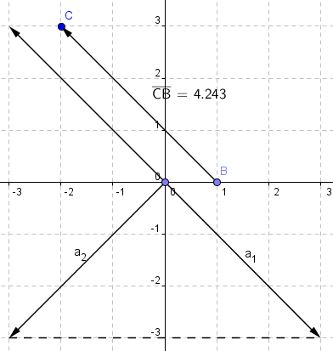

Zpět

- Nejdříve vypočítáme vektory AB a AC a jejich velikosti. Potom obě hodnoty porovnáme
$$AB=\left(1-\left(-1\right);1-5\right)=\left(2;4\right)$$
$$\left|AB\right|=\sqrt{2^{2}+4^{2}}=\sqrt{4+16}=\sqrt{20}=2\sqrt{5}$$
$$AC=\left((-3)-\left(-1\right);3-5\right)=\left(-2;-2\right)$$
$$\left|AC\right|=\sqrt{{\left(-2\right)}^{2}+{\left(-2\right)}^{2}}=\sqrt{4+4}=\sqrt{8}=2\sqrt{2}$$

$$2\sqrt{5}>2\sqrt{2}→\left|AB\right|> \left|AC\right|$$
Zpět

Literatura:
Kolouchová Jana, Řepová Jana, Šobr Václav. Matematika pro SOŠ a studijní obory SOU, 5 část. 4. vydání. Praha : Nakladatelství Prometheus spol. s. r. o., 2004. 176 s. ISBN 80-7196-074-8.
Hudcová Milada, Kubičíková Libuše. Sbírka úloh z matematiky pro střední odborné školy, střední odborná učiliště a nástavbové studium.1. vydání. Praha: Nakladatelství Prometheus spol. s. r. o., 2004. 415 s. ISBN 80-7196-165-5.
Použité obrázky:
Vytvořeny pomocí programu Geogebra Autor © Josef Mršťák

